**1. Toán tử Sobel**

* **Toán tử Sobel** dùng để phát hiện biên của ảnh bằng cách tính gradient theo hai hướng: trục X và trục Y.
* **Ma trận Sobel theo trục X (Gx)**:

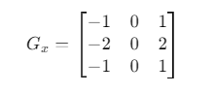

* **Ma trận Sobel theo trục Y (Gy):**

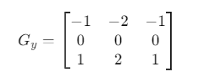

* **Công thức tổng hợp:**

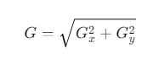

**2. Laplacian of Gaussian (LoG)**

* **Laplacian of Gaussian** dùng để phát hiện biên sau khi làm mịn ảnh bằng Gaussian Blur.
* **Ma trận** Gaussian làm mịn:

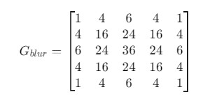

* **Ma trận Laplacian để phát hiện biên:**

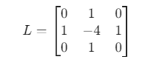

* **Kết quả biên được xác định bằng ngưỡng hóa sau khi tính Laplacian.**